# http://www.ulb.ac.be/facs/polytech/img/logo-polytech-ULB-FR.jpgMécanique rationnelle II

|  |
| --- |
| Projet 4 : Pendule à 2 ressorts |

Logiciel employé : MATLAB

Auteurs : BILBA Teddy, BOYKER David

# Année académique 2015 – 2016

# Introduction

Le but du *projet 4* est d’étudier le mouvement d’un pendule forcé muni de 2 ressorts, dont voici l’équation du mouvement en fonction des différents paramètres :

Notre but final est de placer ces divers paramètres en 3 classes : ceux engendrant le chaos, ceux influençant le chaos et ceux sans effet.

## Choix des paramètres susceptibles d’engendrer le chaos

Il n’est pas raisonnable de tester tous les paramètres. Puisque le problème ne possède qu’un seul degré de liberté, notre hypothèse est que seuls l’amplitude et la fréquence du moteur induisent le chaos. Pour vérifier cette hypothèse un diagramme de bifurcation pour chacun des deux paramètres sera présenté ainsi que différentes sections de Poincaré. Il est utile de noter que l’amplitude réelle du couple moteur est . Il suffit de diviser A par le facteur susmentionné pour obtenir l’amplitude du couple moteur.

Par la suite, nous analyserons l’influence des autres paramètres sur le chaos.

**Paramètres usuels:** m=5;k1=5;k2=10;l=10;k=0;A=400;omega=1;l1=l/2;l2=l/2;

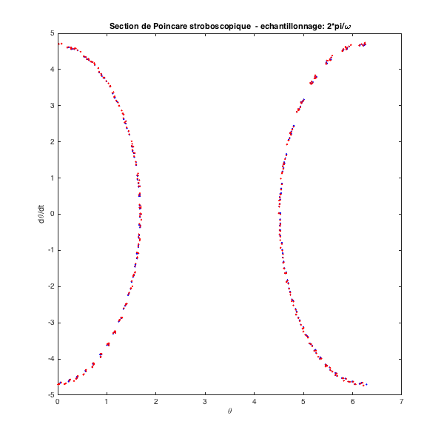

### A ou oméga = 0

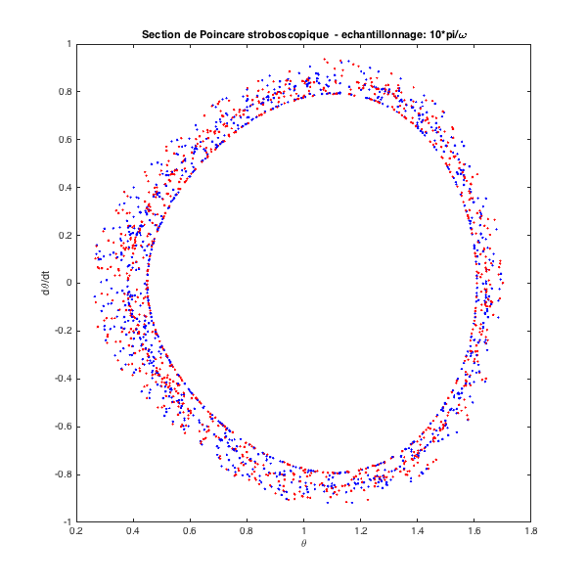Dans le cadre de notre hypothèse, pour A =0, le mouvement devrait alors être périodique pour n’importe quelles valeurs des autres paramètres (à l’exception du frottement mais on y reviendra par la suite). Nous avons observé que c’est le cas et voici une section de Poincaré pour le prouver. On voit que les points sont situés sur une courbe fermée et qu’il n’y a aucune sensibilité aux conditions initiales. En prenant une meilleure période d’échantillonnage, on pourrait obtenir un seul point. Néanmoins, c’est assez difficile de trouver la période d’un mouvement qui est de nature assez complexe (période différente de celle du couple moteur).

Lorsque oméga = 0, le mouvement tend également à devenir périodique, comme on peut l’observer sur cette section de Poincaré. Les points tendent à former une courbe continue et fermée, ce qui est caractéristique de la périodicité.

# Etude du chaos

## Influence de l’amplitude A

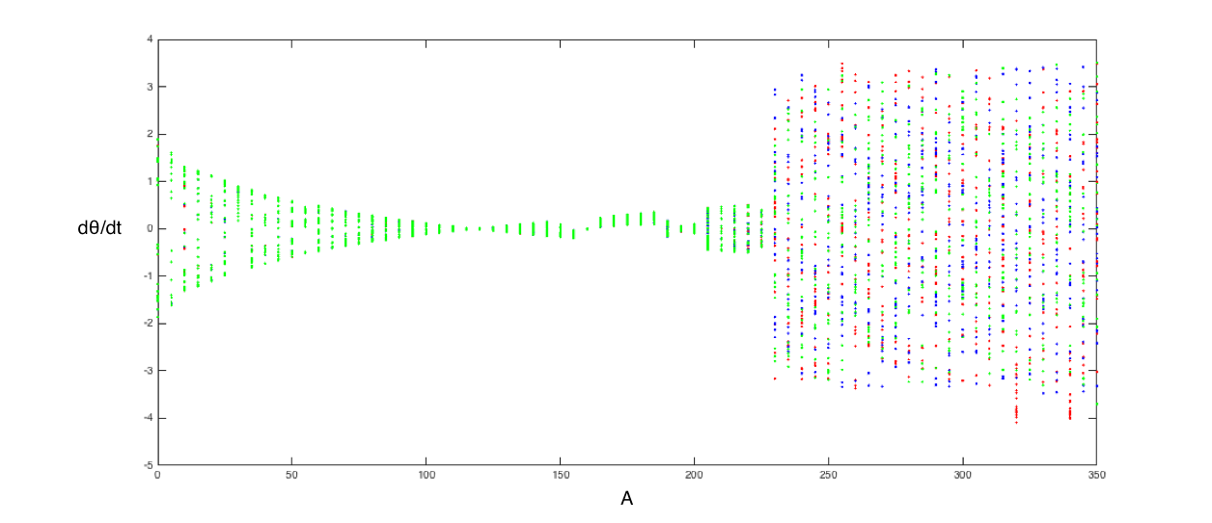

### Zone périodique

**Paramètres:** m=5; k1=5; k2=10; l=10; k=0; omega=1; l1=l/2; l2=l/2;

**C.I:** x0 = [1.7 0]; x1 = [1.7 0.001]; x2 = [1.7 0.002];

**Temps:** [10\*pi:20\*pi:460\*pi];

**A =** 0:5:350

Selon le diagramme, il semblerait que le mouvement soit périodique pour des valeurs de A se situant approximativement entre 100 et 200. Mais la distinction n’est pas toujours très claire entre ces deux zones. Nous reviendrons sur ce point par la suite avec plus d’exemples. Nous avons trouvé une section de Poincaré démontrant le caractère périodique du mouvement pour une amplitude de 160. On peut en effet voir que le mouvement devient périodique après un certain temps et le reste.

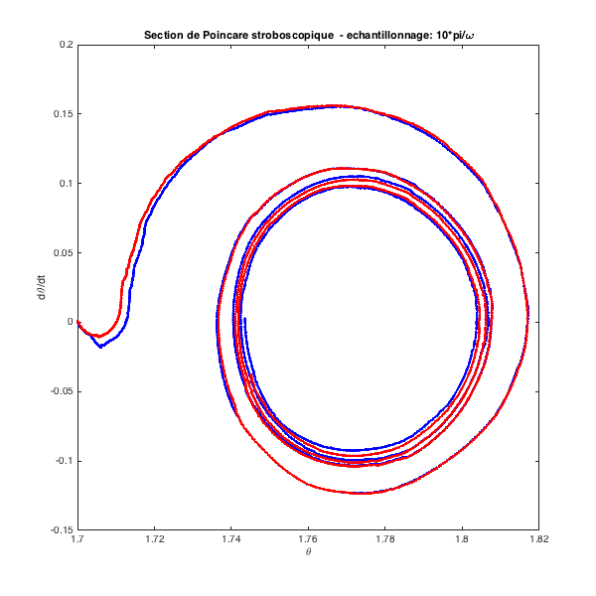

### Zone chaotique

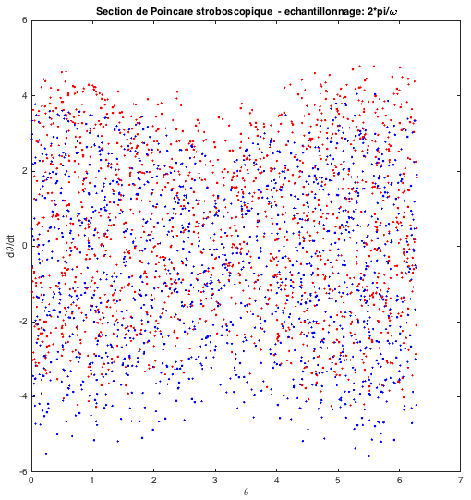Puisque la sensibilité aux conditions initiales (SCI) est une condition nécessaire au chaos, il semblerait que le chaos apparaît pour des valeurs de A supérieures à 200.

Ceci est confirmé par la section de Poincaré suivante, faite pour une amplitude de 300. Les autres paramètres sont identiques au diagramme de bifurcation.

Ce nuage diffus est caractéristique du chaos. En améliorant la période d’échantillonnage et le nombre de point, on pourrait probablement obtenir une belle courbe fractale. Néanmoins, on peut facilement observer que le mouvement n’est pas périodique et qu’il est sensible aux conditions initiales avec les paramètres choisis.

### Zone transitoire

La zone transitoire se situe sur deux intervalles : entre 0 (non compris) et 100 d’une part et entre 200 et 225 d’autre part. Cette dernière valeur est très précise, à l’instar des autres, puisqu’il est beaucoup plus aisé de déterminer la limite entre une zone transitionnelle et une zone chaotique. Cette section ci-contre présente les caractéristiques de la zone intermédiaire, à savoir les îlots de stabilités autour desquels le pendule semble se mouvoir préférentiellement.

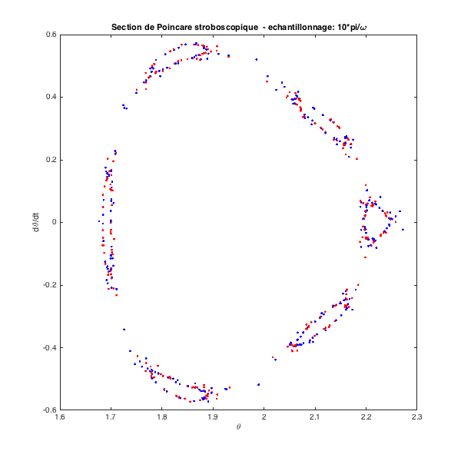

## Influence de la fréquence oméga

**Paramètres:** m=5; k1=5; k2=10; l=10; k=0; A=400; l1=l/2; l2=l/2;

**C.I:** x0 = [1.7 0]; x1 = [1.7 0.001]; x2 = [1.7 0.002];

**Temps:** [10\*pi:20\*pi:200\*pi];

**Oméga =** 0:0.02:5

### Comme cela a été fait pour l’amplitude, un diagramme de bifurcation a été fait pour différentes valeurs raisonnables de fréquences du couple moteur. Dans l’encadré ci-dessus, vous retrouvez les valeurs de tous les paramètres, les conditions initiales (C.I) et le temps. (Note : le diagramme est aussi fourni dans le fichier pour l’agrandir et y voir Macintosh HD:Users:teddybilba:Documents:Teddy:ULB:BA2:Mecanique:projet_meca:Matlab:Graphiques rapport:bifurc omega.pngplus claire si nécessaire.)

*dθ/dt*

*Omega*

### Zone périodique

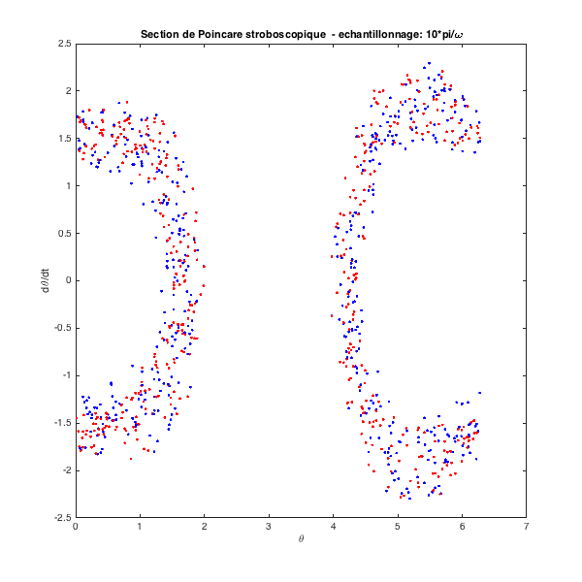

Selon le diagramme, il semblerait que le mouvement soit périodique pour des valeurs de oméga supérieures à 3, indiqué par la superposition des couleurs. Cette hypothèse est confirmée par la section de Poincaré ci-dessous. Les points sont pratiquement répartis sur une courbe fermée. Cette courbe fut obtenue pour une fréquence de 3.66 qui correspond à la zone où il y a peu de point sur le diagramme de bifurcation ci-dessus.

On observe également que pour oméga = 0.36 on a un mouvement qui pourrait à première vue être périodique. En effet, sur le diagramme de bifurcation, une telle valeur de la fréquence correspond à une superposition des couleurs et n’est donc clairement pas chaotique.

**Paramètres:** m=5; k1=5; k2=10; l=10; k=0; A=400; omega=0.36; l1=l/2; l2=l/2;

De plus, sur le diagramme de l’évolution en fonction du temps, on remarque un triplement de la période.

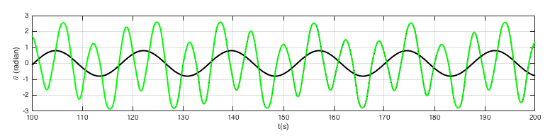

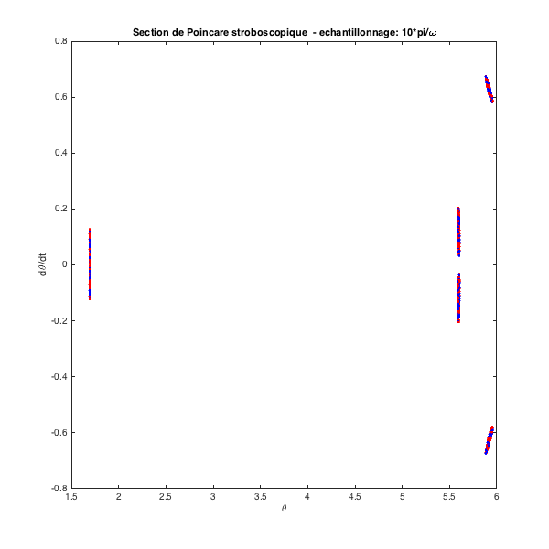Cela s’observe aussi sur la section de Poincaré ci-dessous où l’on remarque qu’il y a 3 zones préférentielles (il y a des zones symétriques qui ne sont pas prises en compte). En améliorant la période d’échantillonnage, on pourrait obtenir 3 points situés en respectivement 1.6, en 5.5 en en 5.9). Cependant, le triplement de la période pourrait également indiquer qu’il s’agit en fait d’une zone transitoire. En effet, le mouvement, même si il est pas régulier, a une période fortement différente de celle du couple moteur, ce qui peut être un signe de transition vers le chaos. Il n’est pas toujours facile de distinguer une transition d’un mouvement purement périodique, c’est pourquoi nous avons mis ce mouvement dans la section concernant une zone périodique.

### Zone chaotique

Puisque les points de trois couleurs différentes ne se superposent généralement pas entre 0 et 3.04 environ, cette zone semble être chaotique, à l’exception de quelques points, dont certains sont mentionnés dans les 2 autres sections. Pour s’assurer du caractère chaotique ou non, il suffit de tracer une section de Poincaré pour certaines des valeurs comprises dans cet intervalle et de voir si on a affaire à une courbe fractale ou bien un nuage diffus de point (période d’échantillonnage pas idéale et pas assez de points pour reproduire le caractéristique fractal).

Ceci est confirmé par la section de Poincaré suivante.

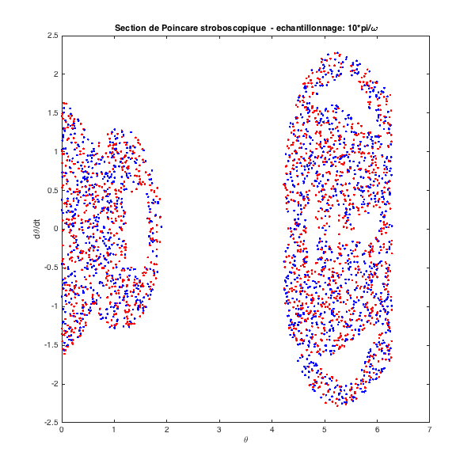

### Macintosh HD:Users:teddybilba:Documents:Teddy:ULB:BA2:Mecanique:projet_meca:Matlab:SP_normal=05104000.54.pngZone transitoire

Comme déjà mentionné, il y a plusieurs endroits où le mouvement semble ne plus être chaotique, donc il redevient soit périodique soit en transition. Une zone transitoire se situe pour oméga = 0.54. Les autres paramètres restant identiques. On observe sur cette section de Poincaré de beaux îlots, montrant que le pendule a des zones préférentielles autour desquelles il se meut.

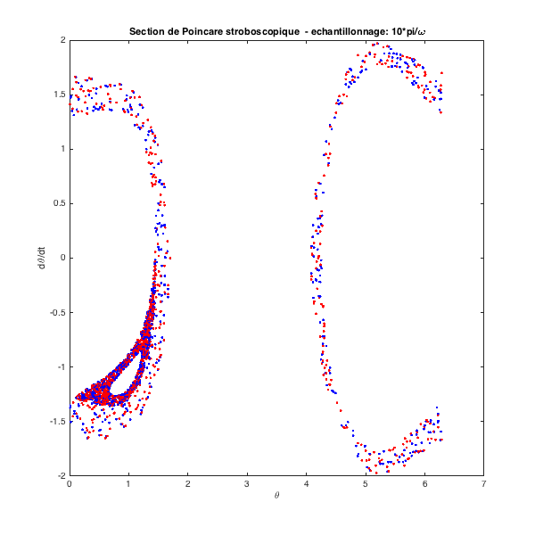

Il y a également de temps en temps quelques spécificités de la zone transitoire qui apparaissent dans les intervalles des zones périodiques comme c’est le cas pour oméga = 4. On obtient alors une section de Poincaré présentant un petit îlot (à gauche sur la figure), qui est la marque du phénomène transitoire. Comme on l’a déjà mentionné, la limite entre ces deux zones est assez floue.

# Influence des autres paramètres

## Coefficient de frottement k

Le coefficient de frottement a comme effet de retarder le chaos en s’opposant au couple moteur. En effet, le frottement dissipe une partie de l’énergie engendrée par le moteur, qui ne contribuera donc pas à la création du chaos

**Paramètres:** m=5; k1=5; k2=10; l=1; k=25; omega=1; l1=l/2; l2=l/2;

En traçant un diagramme de bifurcation avec ces valeurs-ci, on obtient la figure que voici :

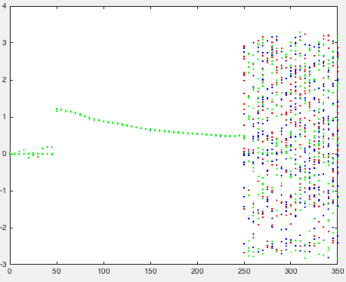

*dθ/dt*

A

On remarque que le chaos n’apparait que pour une valeur de l’amplitude supérieur à 250 alors que sans frottement, elle apparaissait pour des valeurs au-delà de 225. Cecic montre bien que le frottement joue un rôle prépondérant dans le retardement de l’apparition du chaos.

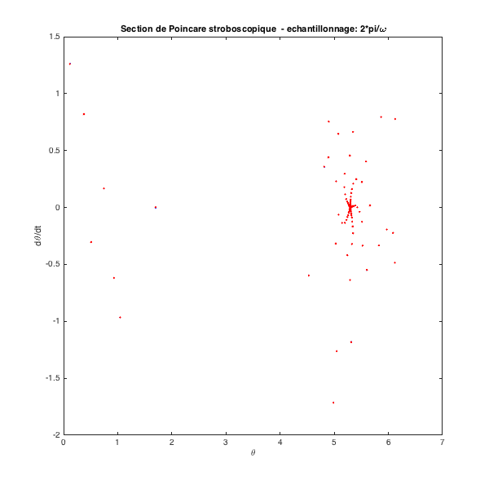Toutefois il faut veiller à ne pas choisir un coefficient trop élevé par rapport aux autres paramètres sous peine de voir le pendule s’immobiliser.

**Paramètres:** m=5; k1=5; k2=10; l=1; k=15; A=1; omega=2; l1=l/2; l2=l/2;

On voit sur le graphe ci-contre que le mouvement converge et se stabilise pour un thêta donné (à cause des constantes de rigidité des ressorts) et à une vitesse nulle.

## Longueur du pendule l

Comme nous l’avons mentionné dans l’introduction, est le coefficient de . Par conséquent, pour de faibles longueurs, un A assez petit suffit pour engendrer le chaos. On peut le constater sur le diagramme de bifurcation suivant

**Paramètres:** m=5; k1=5; k2=10; l=1; k=0; omega=1; l1=l/2; l2=l/2;

*dθ/dt*

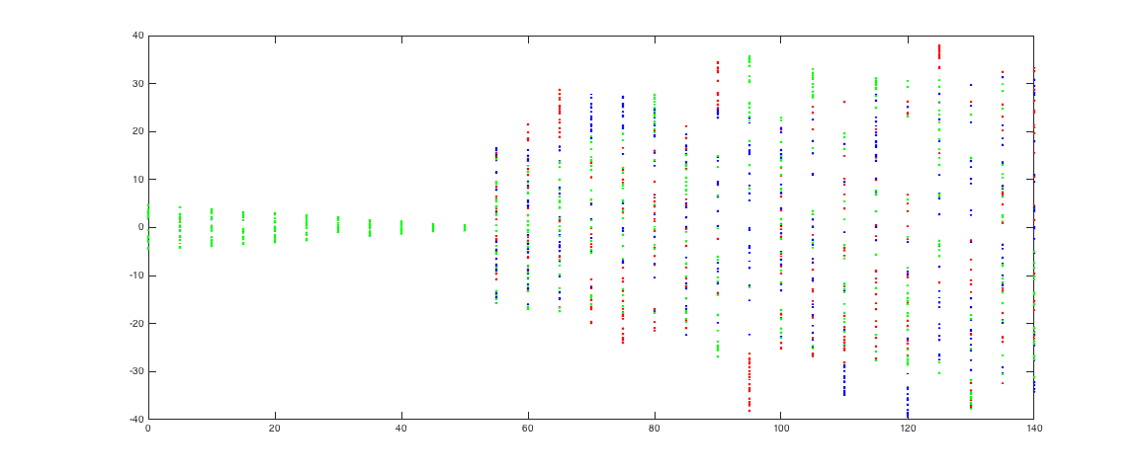

A

La seule différence avec celui présenté dans la partie concernant l’influence de A est la longueur l qui passe de 10 à 1. On voit alors que le chaos apparaît pour de plus faibles valeurs de A (55 au lieu de 230).

## Masse m

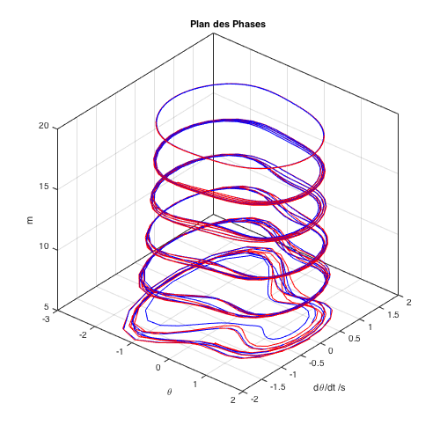Il en va de même pour la masse puisqu’elle se trouve au dénominateur. Cependant, la différence avec la longueur est que cette dernière était au carré, et donc pour de grandes différences a plus d’impact sur le retard du chaos que la masse. Ces deux termes peuvent être considérés comme l’inertie du système. En effet, il faut appliquer un plus grand couple moteur pour mouvoir un pendule lourd et très long. Il est plus facile d’en bouger un léger et court. Le graphique suivant montre l’évolution en 3D du plan des phases pour des valeurs de m allant de 5 à 20. Il indique clairement que pour des masses de plus en plus importantes, le mouvement devient de plus en plus régulier et de moins en moins sensible aux conditions initiales (c’est à dire, périodique). Et ceci à condition de garder les autres termes constants bien évidemment.

## Macintosh HD:Users:teddybilba:Documents:Teddy:ULB:BA2:Mecanique:projet_meca:Matlab:images:Poincaré:section_poincare (ks=0, a=500, w=2) - copie.pngConstantes de rigidités k1 et k2

De manière similaire au coefficient de frottement k, les constantes de rigidités k1 et K2 retardent l’apparition du chaos lorsqu’elles augmentent.

A k1=k2=0 et sans frottement, notre pendule a le comportement d’un pendule simple avec mouvement forcé. Pour des valeurs de oméga = 2 et A = 500, le mouvement est chaotique, comme on peut le constater sur cette section de Poincaré.

Si l’on répète la même expérience avec k1=k2=10, on s’aperçoit qu’il y a toujours un mouvement chaotique, mais celui-ci intervient plus d’une dizaine de secondes plus tard. Les constantes de rigidité des ressorts créent une « opposition » au couple moteur et celui-ci nécessite donc un temps plus long pour engendrer le chaos. Ils dissipent de l’énergie produite par le couple moteur, qui aurait pu favoriser l’apparition du chaos.

Finalement, en augmentant encore les valeurs de K1 et k2 (25 et plus), on retrouve un mouvement dans lequel le chaos prend encore plus de temps à s’installer.

D’un point de vue mécanique, rappelons que la constante de rigidité d’un ressort représente la force nécessaire pour déformer le ressort d’une unité de longueur. En augmentant cette constante, le couple moteur nécessite de fournir plus de travail sur le pendule pour le mettre en mouvement et, par extension, pour le rendre chaotique.

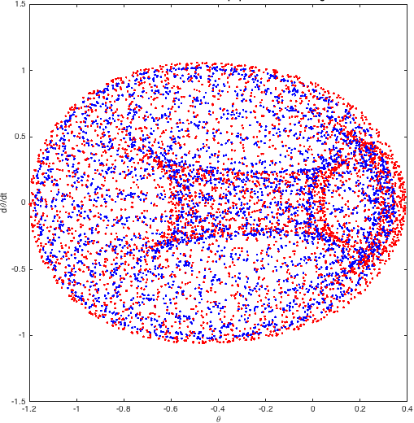Et finalement, les constantes de rigidité ont une influence sur la « symétrie » du mouvement et les zones dans lesquelles le pendule se meut plus facilement que dans d’autres.

Quand les deux constantes sont différentes, on ne retrouve plus une section de Poincaré, symétrique, ou du moins uniforme. On remarque que certaines zones (à droite sur le schéma), sont préférées par le mouvement. En effet, le ressort repousse ou attire le pendule si ce dernier veut respectivement s’en approcher ou s’en éloigner. Le pendule restera préférentiellement dans une zone déterminée par les C.I.

# Conclusion

Les diagrammes de bifurcations permettent se faire une idée des intervalles dans lesquels le mouvement est périodique, transitionnel ou bien chaotique. Mais c’est une section de Poincaré, munie d’une bonne période d’échantillonnage qui permet de déterminer véritablement le caractère du mouvement et la sensibilité aux condition initiales.

Pour conclure, comme annoncé, voici le classement des paramètres.

-Les paramètres engendrant le chaos sont *l’amplitude* et la *fréquence* du couple moteur. Par amplitude, nous entendons le facteur , qui se trouve devant le terme de forçage, montrant ainsi donc l’influence de la masse et de a longueur.

-Les paramètres qui, de manière indépendante, peuvent avoir une influence sur le chaos sont : le *frottement*, la *masse* et la *longueur* du pendule et les *constantes* *de* *rigidités* des ressorts. Ces derniers ont tendance à retarder le chaos, à mesure qu’ils augmentent.

*Note : L’entièreté des codes sont fournis avec le rapport. Nous n’avons donc pas jugé utile de les recopier ici. Le fichier* ***’main.m’*** *permet de lancer les codes en commentant les lignes sont nécessaires.*